附件1

人员密集场所动火作业和涉及保温材料施工的限额以下 工程登记流程

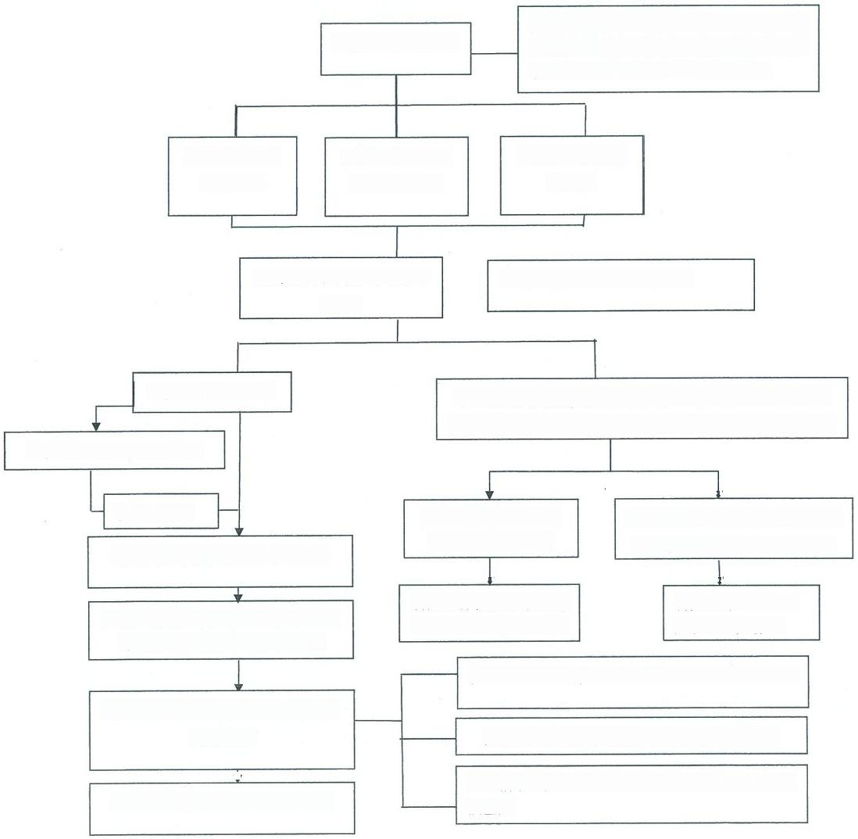
登记主体：人员密集场所涉及动火作业的 限额以下工程和涉及保温材料施工的限 额以下工程的场所使用单位或个人。
登记主体进行登记

登记主体提交登 记材料
登记主体提供 相关材料
登记主体签署安 全生产承诺书

登记受理单位核查是否符合登 记条件
登记受理单位：县区管理部门

提交核查登记材料
不属于人员密集场所涉及动火作业的限额以下工程和涉 及保温材料施工的限额以下工程的，按下列情形分类处理

一次性告知登记主体修改

属于依法禁止、控停的违法建设 活动或者违法生产作业活动的
属于依法取得施工许 可证或其他许可的
修改完善后

登记受理单位发放回执(附件5)

登记主体将回执、安全生产承诺书 等张贴在工程所在地醒目位置

行业监管人员开展巡查，发现问题 及时处理

完工后，登记受理单位及时核销

告知主体依法申请取得 相关许可证后方可开工
告知主体不得开工 建设和生产作业

发现未办理登记，擅自进行活动的，督促其登记

发现安全隐患的，应当立即制止，督促整改

属于前款规定情形不停止或拒不整改的，应当依 法查处

